EINDTOETS JAVASCRIPT BASIS

**INSTRUCTIE**

* Dit examen bestaat in totaal uit tien vragen, vijf kennisvragen en vijf vaardigheidsvragen. De kandidaat maakt eerst de kennisvragen en hierna de vaardigheidsvragen.
* De vragen moet juist, volledig en zo beknopt mogelijk beantwoord worden door de kandidaat.
* De kandidaat heeft anderhalf uur om de tien vragen te beantwoorden; dertig minuten voor de kennisvragen en zestig minuten voor de vaardigheidsvragen.
* Bij iedere vraag staat het maximale aantal punten dat gehaald kan worden voor de vraag. In totaal kan er maximaal honderd punten behaald worden (dertig punten voor de kennisvragen en zeventig punten voor de vaardigheidsvragen).
* De vragen worden beantwoord in het toegestuurde Word-document. Op de Word-document voert de kandidaat de gevraagde persoonlijke gegevens in en beantwoordt de kandidaat de vragen bij het correspondeerde antwoordnummer.
* Geef niet meer antwoorden (redenen, oplossingen, voorbeelden, enzovoorts) dan gevraagd worden. Als er bijvoorbeeld twee redenen worden gevraagd, dan worden alleen de eerste twee gegeven redenen in de beoordeling meegeteld.
* De kandidaat maakt het examen alleen.
* Bij de kennisvragen zijn geen hulpmiddelen toegestaan. Het gebruik van Internet is toegestaan voor de vaardigheidsvragen.
* Het ingeleverde werk van de kandidaat wordt gecontroleerd op plagiaat. Indien geconstateerd zakt de kandidaat definitief en onherroepelijk voor het examen.
* Als de kandidaat klaar is met (een deel van het) examen of daartoe opdracht krijgt (bijvoorbeeld bij beëindiging van (een deel van) het examen) stuurt de kandidaat het examen naar [j.oosterink@rocvf.nl](mailto:j.oosterink@rocvf.nl).

**NORMSCORE**

Afhankelijk van het behaalde cijfer door de kandidaat slaagt de kandidaat voor de eindtoets voor het vak Javascript. De kandidaat slaagt voor de eindtoets met een cijfer van 5.5 of hoger (op een tienpuntsschaal). Het cijfer wordt berekend door de volgende formule:

$cijfer=\frac{aantal punten}{100}*10$

DEEL 1: KENNISVRAGEN

**Opdracht 1 (6 punten)**

Wat is DOM-manipulatie? Geef een codevoorbeeld bij je uitleg.

DOM document object model

Je kan elementen aan passen van een html document

Document.queryselect(‘.dance’).classlist.add = ‘dancing’;

**Opdracht 2 (2 punten)**

Wat zijn *truthy* en *falsy values* in Javascript en waarvoor gebruik je deze? Geef een codevoorbeeld bij je uitleg.

Een truthy is als een waarde waar is en een falsy is als een waarde niet waar is

En je gebruikt ze bij het kijken of iets waar is of niet

If(dancing = true){

Console.log(‘that monkey is dancing’);

}else {

Console.log(‘what a sad monkey’)

}

**Opdracht 3 (6 punten)**

1. Wat is een array? (4 punten)

A array is een lijst met variabelen

1. Waarin verschilt een array van een object? (2 punten)

Een object is een variable met meerdere value’s

**Opdracht 4 (8 punten)**

1. Wat is een “for loop” en waarvoor gebruik je deze? (2 punten)

Een for loop wordt gebruikt om een bepaalde stuk code meerdere keer telaten draaien

1. Wat is een “while loop” en waarvoor gebruik je deze? (2 punten)

Een while loop is om een bepaalde code the laten draaien zolang als een bepaalde voorwarde true is

1. Wat zijn de overeenkomsten tussen een “for loop” en een “while loop”? Gebruik een codevoorbeeld in je uitleg. (2 punten)

Een for en een while loop worden alle bij gebruikt om een bapaalde stukje code meerdere keren telaten draaien

For(int i = 0;i <= 10; i++){

Console.log(‘that monkey is dancing’)

}

While(i < 10){

Console.log(‘that monkey is dancing’);

}

1. Wat zijn de verschillen tussen een “for loop” en een “while loop”? Gebruik een codevoorbeeld in je uitleg. (2 punten)

The for loop loops tot de teller klaar is de while loop en dan kijkt of de conditie nog waar is zo ja doet die het opnieuw

For(int i=1; i <= 5;i++){

Console.log(‘this is the monkey’s’ + i + ‘dance’);

}

While(dancing = true){

Console.log(‘this monkey is dancing dont disturb him’);

}

**Opdracht 5 (8 punten)**

1. Wat is een “if-else” en waarvoor gebruik je deze? (2 punten)

Een if else doet iets als de statement klopt anders doet die de else

1. Wat is een “switch” en waarvoor gebruik je deze? (2 punten)

Met een switch kan je cases kiezen en je gebruikt het voor bijvoorbeeld als er een lijst is met knoppen die allemaal verschillen de instructies moeten geven dan kan je het in een code zetten met de switch en elke knop activeerd een ander gedeelte in de switch?

1. Wanneer gebruik je een “if-else” en wanneer gebruik je een “switch” als je aan het programmeren bent? Gebruik een codevoorbeeld in je uitleg. (4 punten)

Je gebruikt een if-else als je bepaalde value werkt

En je gebruikt een switch als je een specifieck stukje nodig hebt in de code block

DEEL 2: VAARDIGHEIDSVRAGEN

In de onderstaande opdracht maak je gebruik van de HTML en CSS (“htmlStarterFile.html”) uit de classroom onder het onderdeel “Toetsen” en dan “Eindtoets”.

**Opdracht 6 (25 punten)**

Schrijf de Javascript-code die zorgt dat wanneer je op de knop “Add element!” klikt er een element wordt toegevoegd (inclusief getal). Als er negenveertig elementen zijn toegevoegd, dan is het niet meer mogelijk om elementen toe te voegen. Hieronder de beginsituatie, tussensituatie en eindsituatie.



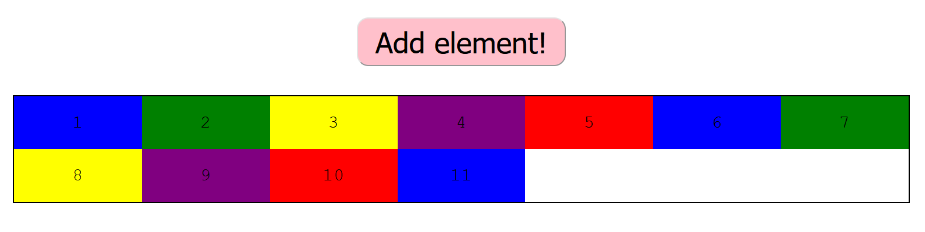

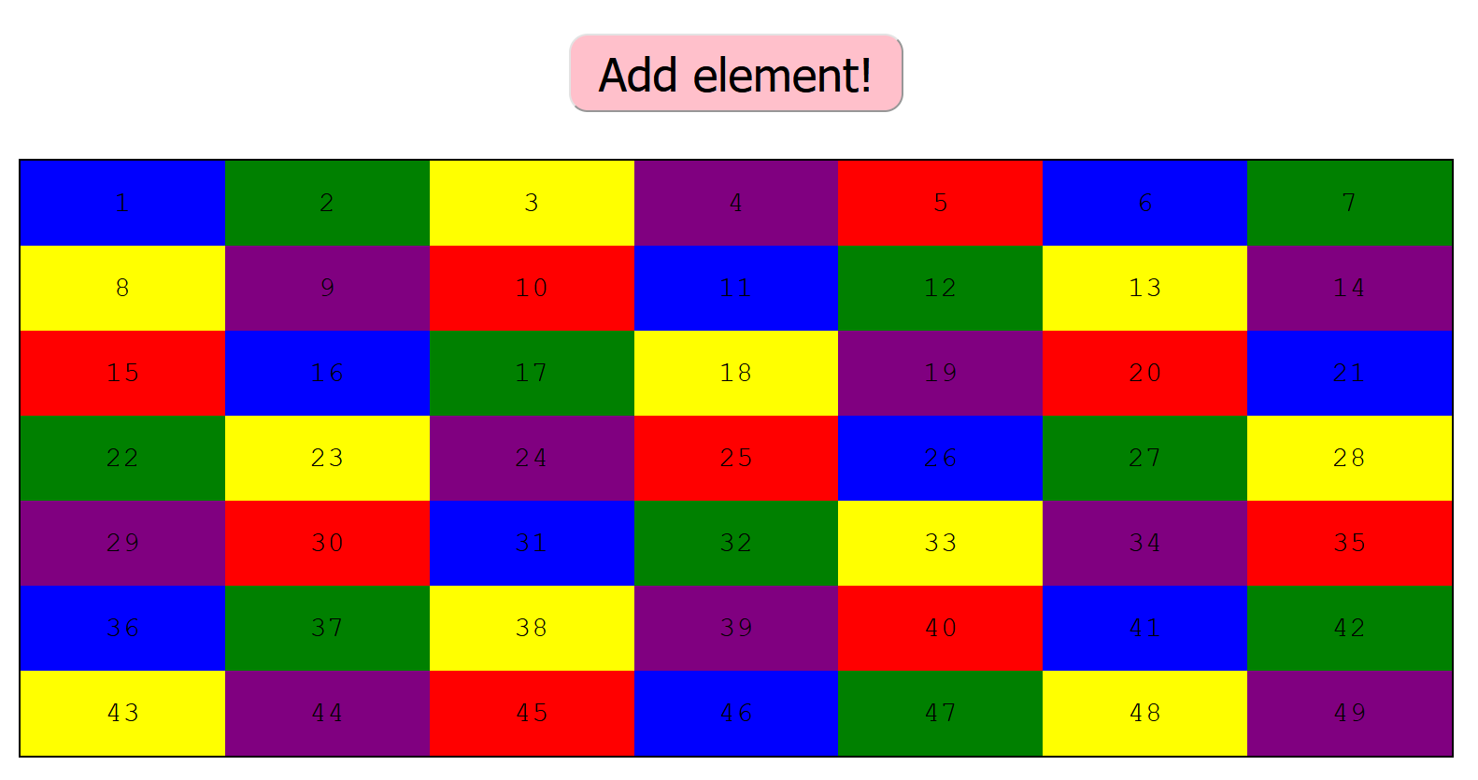

**Opdracht 7 (15 punten)**

Pas opdracht 6 dusdanig aan, dat wanneer er op “Add element!” wordt geklikt er direct negenenveertig elementen worden toegevoegd. Hierna is het niet meer mogelijk om elementen toe te voegen.





**Opdracht 8 (15 punten)**

Creëer een array met negenenveertig random getallen tussen de honderd en duizend.

**Opdracht 9 (10 punten)**

Gebruik de array uit opdracht 8 om de getallen in het element te vullen. Bijvoorbeeld: het eerste getal uit de array is 13, dan verschijnt 13 in het eerste element.

**Opdracht 10 (5 punten)**

Schrijf het statement dat alle “div”-elementen selecteert en log het resultaat naar de console.